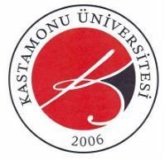 | T.C. KASTAMONU ÜNİVERSİTESİ  Hukuk Müşavirliği  Öğrenci Disiplin Soruşturması İş Akışı | Doküman No | KYS-İA-348
 |  | İlk Yayın Tarihi | 08.08.2024
 |  | Revizyon Tarihi | -
 |  | Revizyon No | -
 |  | Sayfa No | 1/1
İŞ AKIŞI ADIMLARI |  | SORUMLU | İLGİLİ DOKÜMANLAR
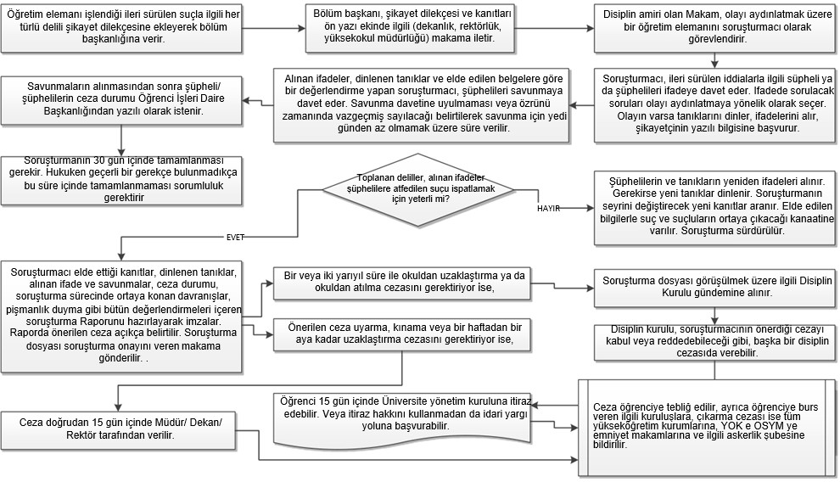 |  | *Disiplin Amiri  *Soruşturmacı  *Yetkili Kurul  *Danıştay | *Soruşturma Dosyası  *2547 sayılı  Yükseköğretim Kanunu

